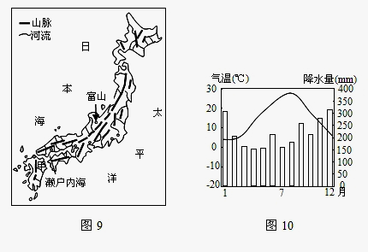
横峰中学2013-2014学年度下学期第一次月考
高二地理试卷
命题人：横峰中学 余晓盈 考试时间：100分钟
一、单项选择题（30小题，共60分）
①
②
④

③
读我国某区域“日平均气温稳定通过≥5℃的 积温”图，完成1—3题
1．从图中信息判断，该区域的地势特点是( )
A．东高西低 B．西北高，东南低
C．北高南低 D．南北高，中间低
2．图中①②③④四点，水热条件最好的是( )
A．① B．② C．③ D．④
3．图中我国境内最不容易遭遇的自然灾害是( ) A．泥石流 B．地震 C．台风 D．滑坡
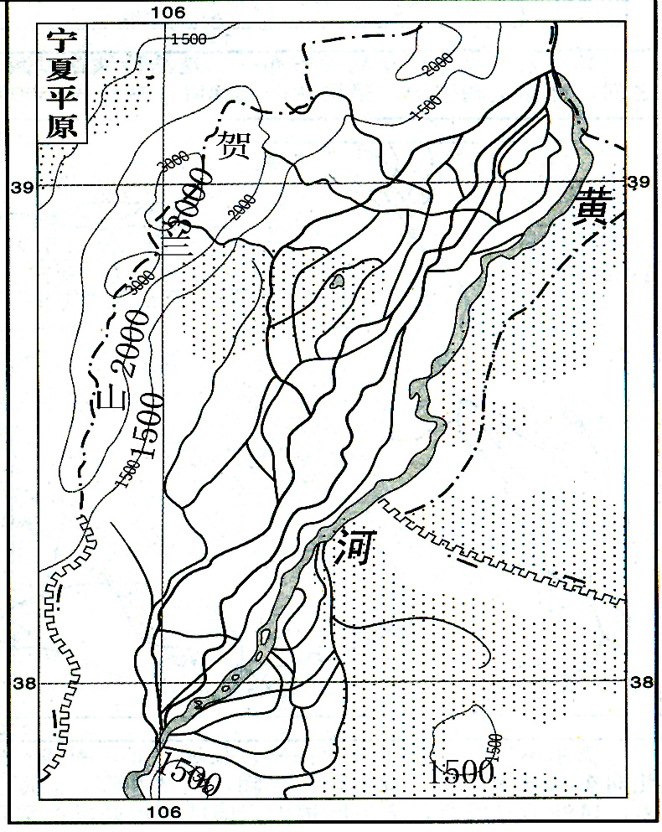
宁夏平原自古被称作“塞上明珠”，“其地饶五谷，尤宜稻麦，所产大米，清朝居贡米之列……，岁无旱涝之虞”。读图2，回答问题4～7题。
4.从外力作用看，宁夏平原的地貌类型是( )
A．风蚀盆地 B．冲积平原 C．三角洲 D．河漫滩平原
5．对本地区河流水文现象的描述，正确的是( )
A．河网稠密，河流水量大增
B．气候干旱，河流水位季节变化较小
C．植被稀少，河流含沙量特别大
D．河水北流，冬春季节易出现凌汛
6．宁夏平原生产“贡米”等优质农产品，最优越的自然条件是( )
A．夏季高温多雨，热量充足 B．内陆晴天多，昼夜温差大
C．黄河水质好，营养丰富 D．纬度较高，生长期较长
7．宁夏平原“地饶五谷，岁无旱涝之虞”，主要原因是( )
A．地处贺兰山山麓，冰雪融水丰富 B．地处贺兰山迎风坡，夏季降水丰沛
C．自古有黄河流经，灌溉水源充足稳定 D．自古有长城贯穿，抗灾减灾设施齐全
图9为日本山河分布示意图，图10为富山市气温和降水季节分布示意图，读图完成8-10题。

8．富山市的气候类型为( )
A．地中海气候 B．温带海洋性气候
C．温带季风气候 D．亚热带季风气候
9． 日本多山且河流众多，其河流特征
A.径流量丰富，利于航运 B．濑户内海沿岸的河流径流量最丰富
C．径流量季节变化明显，冬季断流 D．水能丰富，利于发电
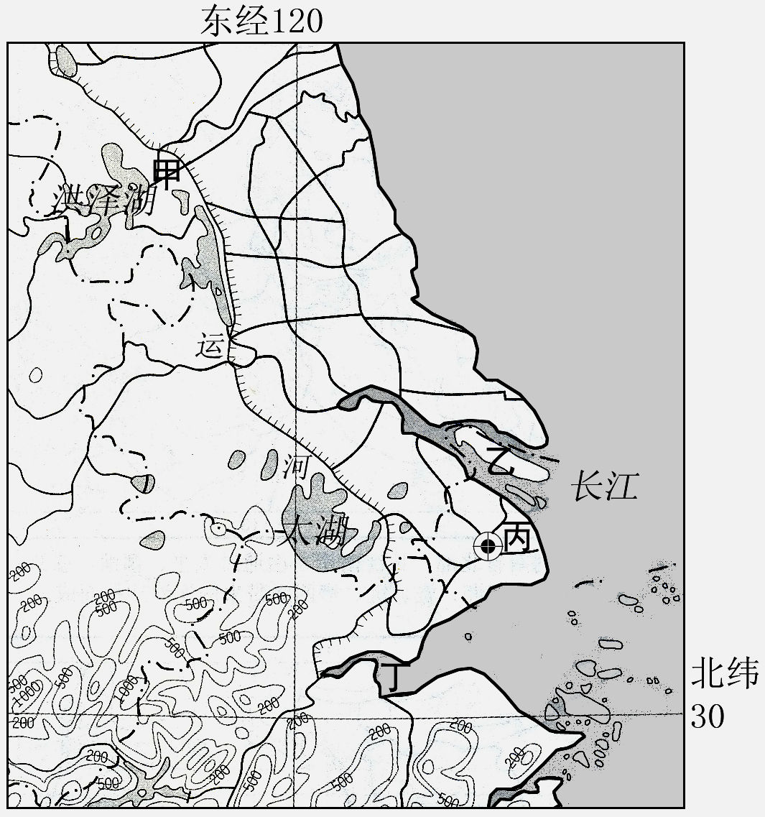
10．日本IT工业集中在甲岛，被称为“硅岛”，其原因是该岛( )
①环境洁净 ②海运便利 ③现代高速交通便利 ④劳动力丰富 ⑤科技发达
A．①②③ B．①③⑤ C．①④⑤ D．③④⑤
11． 关于富山市降水特征及其成因叙述正确的是( )
A．冬季降水丰富 处于冬季风迎风
B．降水季节分配较均匀 常年受西风影响
C．夏季降水较少 与气压带风带季节移动有关
D．降水总量丰富 常年受赤道低气压控制
读右图，回答问题12～13题。
图4
12．图示地区自然地理特征是( )
图4
①山海兼备，海岸线曲折 ②长江口以南，多港湾、岛屿 ③地形以平原为主，地势南高北低④以亚热带季风气候为主，温暖湿润 ⑤河湖密布，均为天然形成
A．①② B．②③④ C．③④⑤ D．①②③④⑤
12．河流甲是我国一条重要的地理分界线( )
A．南北方分界线 B．内外流域分界线
C．季风区与非季风区分界线 D．种植业与畜牧业的分界线
2004年和2008年夏季奥运会分别在雅典和北京举行，右图是两地气候资料。读图回答14---15题。
14．雅典所属的气候类型，适宜生长的水果是：
A 柑橘 B 香蕉 C 椰子 D 苹果
15．与雅典8月相比，北京9月的降水状况是：
A 降水较多 B 降水较少
C 降水相等 D 无法确定

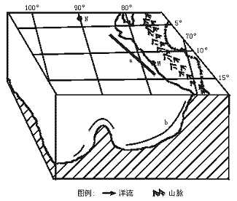
读右图,回答16--18题：
16．地区的山脉名称是( )
A 阿尔卑斯山脉 B 落基山脉 a
C 安第斯山脉 D 大分水岭
17．该地区山脉是由( ) b
A 太平洋板块与印度洋板块挤压形成的
B 非洲板块与美洲板块挤压形成的
C 太平洋板块与亚欧板块挤压形成的
D 南极洲板块与美洲板块挤压形成的
18．关于a、b两处洋流流向
A a洋流向东南流，b洋流上升 B a洋流向西北流，b洋流下降
C a洋流向西北流，b洋流上升 D a洋流向东南流，b洋流下降
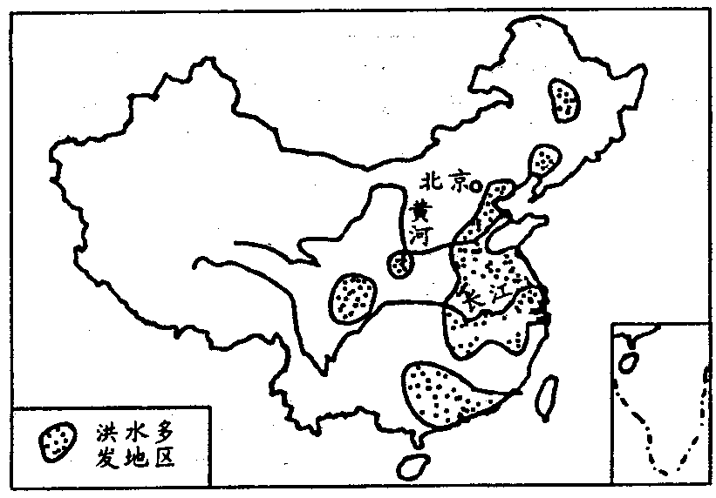
读“我国洪涝灾害多发地区分布图”，回答19---20题
19．造成我国洪涝灾害多发的主要原因是( )
A 地势的起伏 B 陆地水域的分布
C 季风活动的强弱 D 我国的所处的纬度位置
20．如果7、8月份我国东部的雨带还停留在长江流域，那会出现以下哪种情况( )
A 南涝北旱 B 南北皆涝
C 南旱北涝 D 南北皆旱
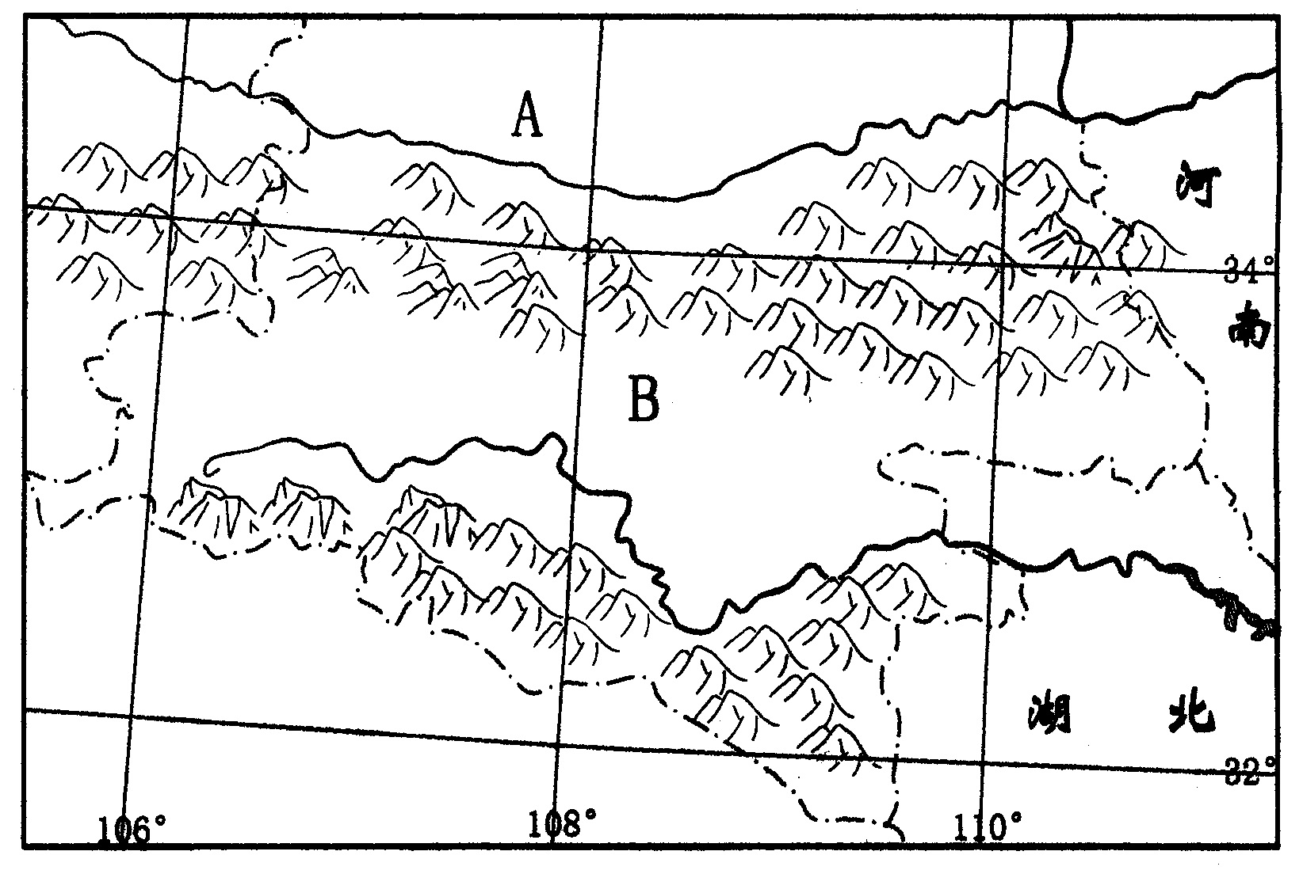
读图，回答21～23题。
21．图中A、B所在地区的主要粮食作物分别是（ ）
A．小麦、水稻 B．小麦、谷子
C．玉米、水稻 D．水稻、小麦
22．影响A、B两地区粮食作物有所不同的主要原因是（ ）
A．土壤条件不同 B．海拔高度不同
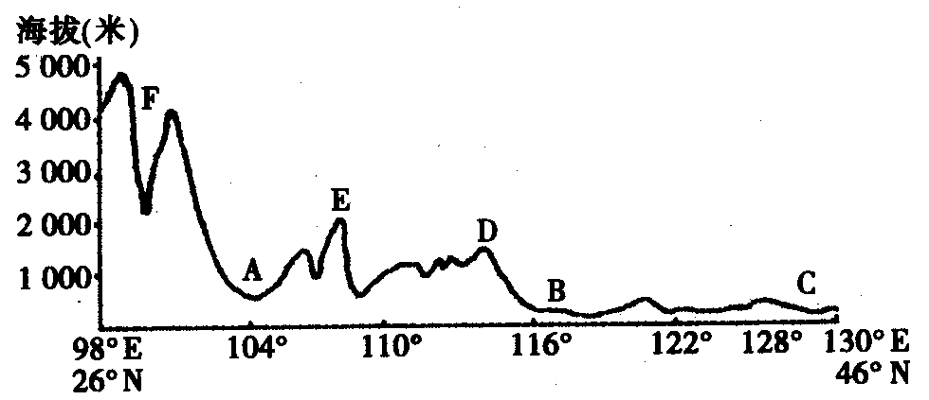
C．水热条件不同 D．耕作制度不同
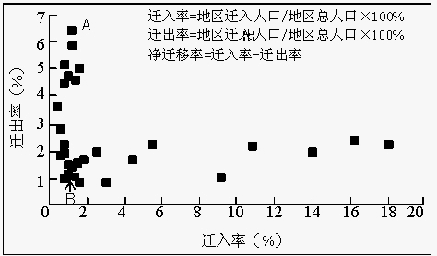
23．流经B地区的河流名称是（ ）
A．渭河 B．湘江 C．汉江 D．赣江
右图表示2000-2005年我国各省（市、区）实际人口迁入率、迁出率（以5年为统计单位，不包括港、澳、台）。回答24～25题。
24．造成图中A点所示省（市、区）人口迁移特点的原因最可能的是当地（ ）
A．收入水平高 B．远离东部
C．人口数量少 D．经济落后
25．图中B点代表的省（市、区）在1995-1984年间是我国唯一的人口迁入迁出平衡地区，也是目前我国人口密度最小的地区，该地区典型的农作物是（ ）
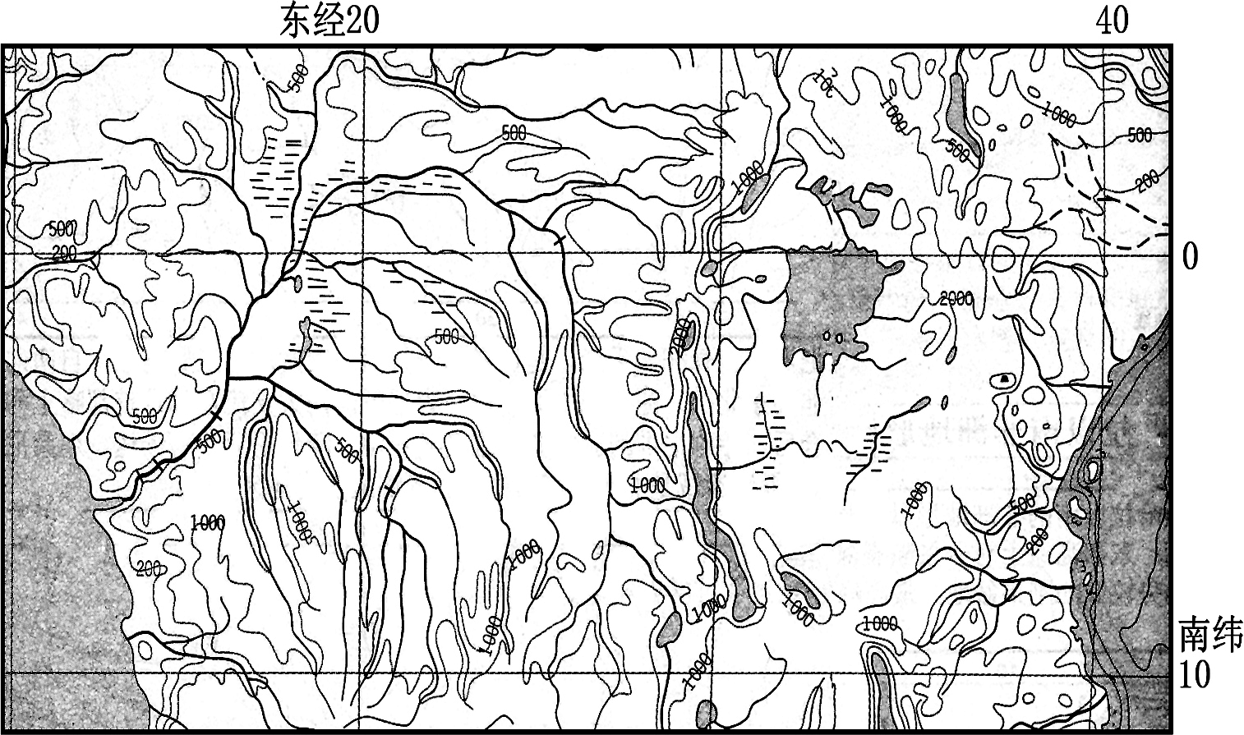
A．青稞 B．甜菜 C．橡胶 D．棉花
读右图，回答问题26～27题。
26．有关图中赤道地区东、西部地理环境描述正确的是
A. 地势西高东低，东部以平原盆 地为主，西部以高原山地为主
B. 赤道横贯东西，东、西部均为热带雨林气候，终年高温多雨
C．本地区东部分布有世界上面积最大的热带雨林，堪称“热带植物王国”
D. 西部有大河西流，下游多激流瀑布，是世界上水力资源最丰富的河流之一
27．该地区东部湖泊众多，南北纵贯，主要的成因类型是
A. 地震堰塞湖 B. 冰川侵蚀湖 C．火山口湖 D. 断裂构造湖
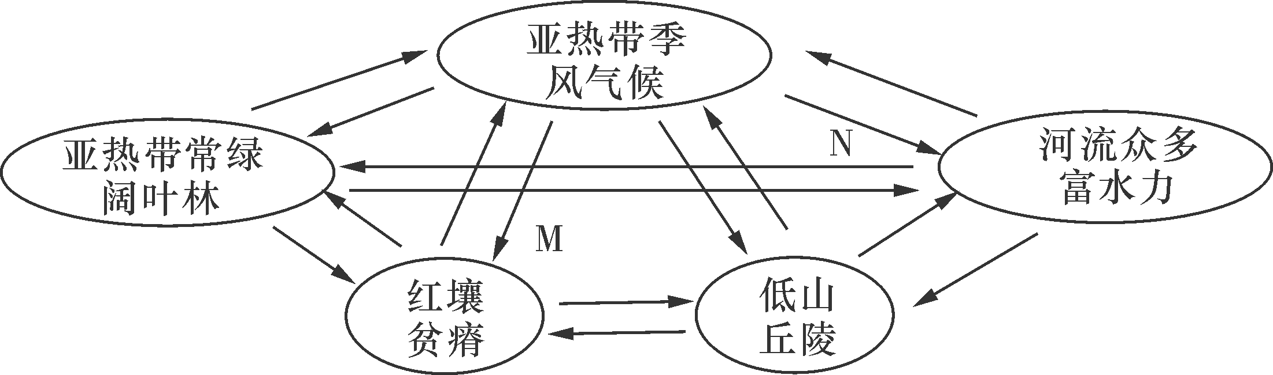
读我国某区域自然环境各要素的关系图，回答下题。
28．图中N环节导致（ ）
A．河流径流量平稳 B．河流泥沙含量大
C．冬季有结冰现象 D．河流夏季出现汛期
下图为我国沿某线的地形剖面图，读图回答29～30题。
24．下列叙述正确的是( )
①F地形区山河相间，水力资源丰富②A地为高原，喀斯特地貌分布广泛③E山脉北侧河流属于黄河水系，南侧河流属于长江水系 ④D山脉处于我国地势第二、三级阶梯分界线上
A．①②③ B．①③④ C．①②④ D．①②③④
25．下列关于B、C两地形区的叙述，正确的是 ( )
①B地属于暖温带，年降水量一般在800mm以下
②C地属于亚热带，伏旱是威胁该地水稻生产的主要气象灾害 ③B地两年三熟或一年两熟，主要农作物有冬小麦、棉花 ④C地一年两熟至三熟，主要农作物有水稻、冬小麦、油菜
A．①② B．①③ C．②③ D．②④

横峰中学2013-2014学年度下学期第一次月考
学校：___________ 班级：___________ 姓名：____________ 考生号：___________
（ 密 封 线 内 禁 止 答 题 ）
﹍﹍﹍﹍﹍﹍﹍﹍﹍﹍﹍﹍密﹍﹍﹍﹍﹍﹍﹍﹍﹍﹍﹍﹍﹍﹍封﹍﹍﹍﹍﹍﹍﹍﹍﹍﹍﹍﹍﹍﹍﹍﹍﹍﹍﹍线﹍﹍﹍﹍﹍﹍

座位号

高二地理答题卷
选择题：（本题包括30小题，共60分，每小题只有一个选项符合题意）
题号 | 1 | 2 | 3 | 4 | 5 | 6 | 7 | 8 | 9 | 10
答案
题号 | 11 | 12 | 13 | 14 | 15 | 16 | 17 | 18 | 19 | 20
答案
题号 | 21 | 22 | 23 | 24 | 25 | 26 | 27 | 28 | 29 | 30
答案
二、综合题(共40分)
31. 读图19 “我国某区域图”，回答下列问题。（18分）
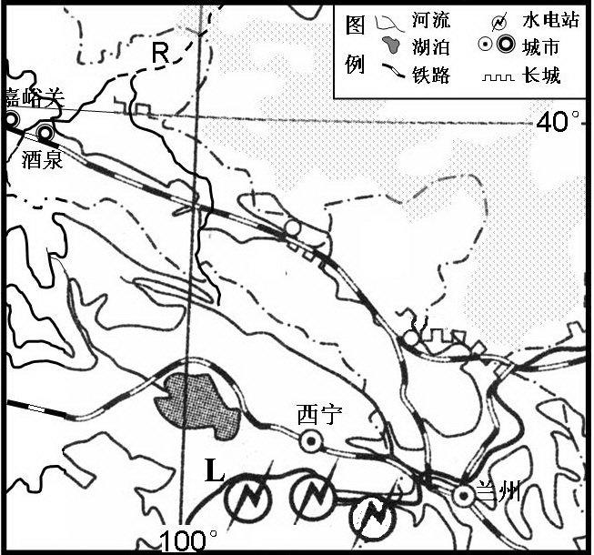
（1）简述R河段主要的水文特征。（答对其中四项即可得4分）
图19
）

（2）说明图中L河段水电站分布密集的主要原因。（4分）

（3）说出河西走廊发展农业的有利气候条件（2分）

近40年来，祁连山冰雪融水迅速减少，局部地区的雪线正以年均2～6.5米的速度升高。
（4）从气候、水文、土壤、植被等角度分析说明祁连山冰雪融水迅速减少对河西走廊自然地理环境的影响。（8分）

32．甲国有着灿烂的文化，爱琴海的文明使之璀璨夺目。图18是甲国所在区域年平均降水量（mm）等值线图，读后回答（22分）
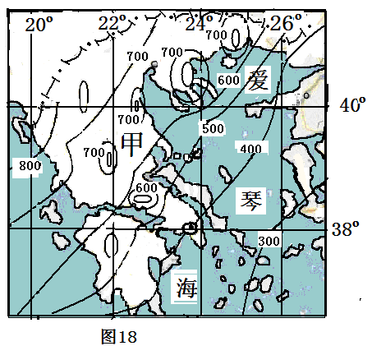

(1)描述甲国降水的空间分布特征并分析原因（4分）

（2）橄榄油是甲国重要出口，简析甲国油橄榄生产的有利区位条件。（答对四点给8分）

（3）海运业是甲国重要的经济支柱，试简析该国海运发达的原因（（答对三点给6分）

（4）说出甲区域的气候特征及主要成因（4分）

横峰中学2013-2014学年度下学期第一次月考
学校：___________ 班级：___________ 姓名：____________ 考生号：___________
（ 密 封 线 内 禁 止 答 题 ）
﹍﹍﹍﹍﹍﹍﹍﹍﹍﹍﹍﹍密﹍﹍﹍﹍﹍﹍﹍﹍﹍﹍﹍﹍﹍﹍封﹍﹍﹍﹍﹍﹍﹍﹍﹍﹍﹍﹍﹍﹍﹍﹍﹍﹍﹍线﹍﹍﹍﹍﹍﹍

座位号

高二地理答案
选择题：（本题包括30小题，共60分，每小题只有一个选项符合题意）
题号 | 1 | 2 | 3 | 4 | 5 | 6 | 7 | 8 | 9 | 10
答案 | B | D | C | B | D | B | C | D | D | B
题号 | 11 | 12 | 13 | 14 | 15 | 16 | 17 | 18 | 19 | 20
答案 | A | B | A | A | A | C | D | C | C | A
题号 | 21 | 22 | 23 | 24 | 25 | 26 | 27 | 28 | 29 | 30
答案 | A | C | C | D | A | D | D | D | B | D
二、综合题(共40分)
34.（共18分）（1）（4分）流量小（1分）；水位季节变化大，汛期出现在夏季，冬季常断流（3分）；有结冰期（1分），流速较慢(1分)，含沙量较小（1分），可能会有凌汛（1分）（答对其中四项即可得4分）
（2）（4分）此河段多流经峡谷地区，落差较大（2分）；且水量较大，水能资源丰富（2分）。
（3）（2分）光热充足（1分），昼夜温差大（1分）。
（4）（8分）河西走廊深居内陆，降水稀少，祁连山冰雪融水是河西走廊的主要水源（2分）；祁连山冰雪融水减少，使河西走廊的水资源减少、地下水位下降（2分），植被退化（2分），土地沙化（2分），生态环境恶化。
35.(共22分)(1)自东南向西北增多（自东向西增多）（2分）原因：自东向西西风势力逐渐增强，降水量增多（1分）自南向北西风控制的时间逐渐增长，降水增多（1分）
（2）条件：夏季高温少雨，热量充足，光照强有利于生长；冬季温和湿润利于油橄榄越冬；丘陵低山为主适合油橄榄生长；临近西欧市场广阔；海运便利（交通便利）；种植历史久，经验丰富。（任意答到四点得8分）
（3）地理位置优越，扼守地中海、黑海航线的要冲（2分）；半岛国家岛屿众多，海岸曲折多优良港湾（2分）；临近西欧（属欧盟国家）腹地广阔（2分）；与欧盟各国陆路交通便利；临近西亚，非洲等重要原料和能源输出地；国家政策扶持；对外贸易和航海历史悠久经验丰富；现代航海技术设备较先进（前三点必答，共6分）
（4）夏季高温少雨，冬季温和湿润 夏季副热带高压 冬季西风控制（4分）

